Osnovna škola: Klinča Sela
Nastavni predmet: Katolički vjeronauk
Učitelj: Josip Kunac, prof.
Razredni odjel: 1.
Redni br. pripreme: 31.
Tema: IV. RADOST BOŽIĆA
Podtema: 6. Slavimo Božić
Odgojno-obrazovni ishodi učenja:
- Učenik u Kristovu rođenju otkriva Božju blizinu i poruku ljudima. (OŠ KV B.1.3.)
- Učenik opisuje došašće i Božić kao vrijeme radosnoga iščekivanja i rođenja Isusa Krista. (OŠ KV B.1.3.)
- Učenik izgovara molitve Očenaš, Zdravo Marijo, Slava Ocu, Anđele čuvaru, zna se prekrižiti. (OŠ KV B.1.3.)
- Učenik navodi načine kojima ljudi izražavaju svoju vjeru i zahvalnost Bogu: obiteljska molitva, nedjeljna misa, pobožnosti. (OŠ KV B.1.3.)
- Učenik uočava i opisuje vanjska obilježja pojedinih blagdana. (OŠ KV D.1.2.)
- Učenik objašnjava poruku blagdana, svetkovina i običaja (Dan kruha i zahvalnosti za plodove zemlje, Svi sveti i Dušni dan, Sv. Nikola i Sv. Lucija; Majčin dan…). (OŠ KV D.1.2.)
- Učenik povezuje običaje s biblijskim događajima. (OŠ KV D.1.2.)
- Učenik konkretnim gestama sudjelovanja izražava stav prihvaćanja poruke blagdana, svetkovina i običaja. (OŠ KV D.1.2.)

TIJEK NASTAVNOG SATA

UVODNI DIO

ZNAK KRIŽA

ISUSE, HVALA TI ŠTO SI SE RODIO U BETLEHEMU. HVALA TI ŠTO NAS VOLIŠ I ŠTO NAM DONOSIŠ RADOST BOŽIĆA. POMOZI NAM DANAS LIJEPO SLAVITI TVOJ ROĐENDAN. AMEN.

ZNAK KRIŽA

Pregled domaće zadaće:
Učenici daju vjeroučitelju na uvid domaću zadaću od prošlog susreta:
„Učenici će riješiti, ili dovršiti rješavanje RB, str. 32 - 33.
Učenici će naučiti napamet molitvu „Zdravo Marijo“ (ako već ne znaju). Bit će ispitivani idući put!“

Motivacija:
Vjeroučitelj pokazuje sliku iz udžbenika, str. 48.

Razgovor:
- Što vidite na slici?
- Po čemu znamo da se približava Božić?
- Kako se vi pripremate za Božić kod kuće?

Najava teme: Danas ćemo otkriti zašto i kako slavimo Božić i što Božić donosi našim obiteljima.

SREDIŠNJI DIO

Prijedlozi aktivnosti:

Aktivnost 1: „Obrada teksta“:
Vjeroučitelj pročita naglas tekst „Slavimo Božić“, udžbenik, str. 48.

Vjeroučitelj naglašava:
- Božić je Isusov rođendan. Slavimo ga 25. prosinca.
- Na Badnjak (24. prosinca) kitimo bor i pripremamo se za polnoćku i Božić.
- Obitelji na kraju badnje večeri zajedno odlazi na misu polnoćku.
- Pjevaju se božićne pjesme.
- U jaslicama vidimo Isusa, Mariju i Josipa, pastire, kraljeve…
- Božić donosi mir, radost i zahvalnost.

Aktivnost 2: „Video - zapis“:
Učenici će pogledati video – zapis „Priča o štalici, tradiciji i obitelji za sretan i čestit Božić!“; 2:03; Izvor: Televizija Slavonije i Baranje; YouTube

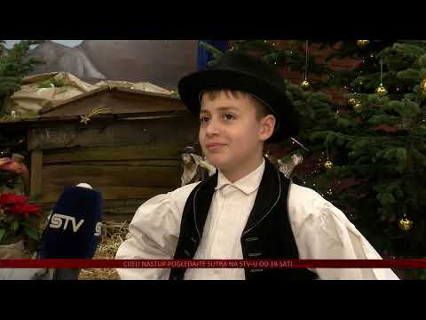

Razgovor:
- O čemu govori dječak iz videa?

Aktivnost 3: „Pisma jaslicama“: ----> BILJEŽNICA
Učenici će uz pomoć vjeroučitelja napisati (ili nacrtati) kratku poruku malenom Isusu.
Naslov:

SLAVIMO BOŽIĆ

Aktivnost 4: „Odlazak na polnoćku – dramski prikaz“:
Učenici će simulirati pokretima kako se spremaju i uređuju za polnoćku (umivanje, češljanje, oblačenje svečane odjeće i cipela, gledanje u ogledalo… i tako pripremljeni krenuti u crkvu na polnoćku u pratnji vjeroučitelja i zvuk crkvenih zvona.

Prijedlog zvona:
Zagrebačka Katedrala - Božićna Zvona; 5:09; Izvor: Marin Vlasic; YouTube

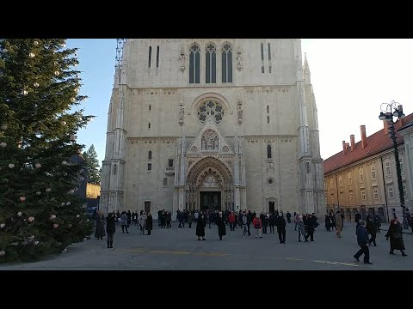

Aktivnost 5: „Miris Božića“:
Učenici će zatvorenih očiju pokušati pogoditi što vjeroučitelj donosi (npr. cimet, narančina korica, borova grančica…).
Cilj: povezati Božić sa senzornim doživljajem.

Aktivnost 6: „Tihi dar“:
Učenici će u paru izvući papirić sa zadatkom (npr. „reci lijepu riječ“, „zahvali se“, „pomogni prijatelju“).
Cilj: shvatiti da su dobri postupci najljepši poklon.

Aktivnost 7: „Božićno drvo dobrih djela“:
Svatko od učenika će dobiti papirnato „srce“ i napisati ili nacrtati jedno dobro djelo, pa ga objesiti na plakat-bor.



Aktivnost 8: „Toplina Božića“:
Učenici će crtati što im donosi „toplinu Božića“ (obitelj, osmijeh, pjesma).

Aktivnost 9: „Božićna čestitka“:
Učenici će izraditi božićnu čestitku, nacrtati sliku Božića (jaslice, zvijezdu, bor) i unutra napisati "Sretan Božić!" uz pomoć vjeroučitelja.

Aktivnost 10: „Kitimo bor zajedno“:
Vjeroučitelj će na ploču zalijepiti veliki crtež bora. Učenici će, pojedinačno, izlaziti i lijepiti sličice u obliku kugli, zvijezda i lampica na bor, dok svi zajedno pjevaju jednu jednostavnu božićnu pjesmicu (npr. "Radujte se narodi").

Prijedlog pjesme:
„Bozicna pjesma radujte se narodi HQ-HD“; 3:10; Izvor: speedy855; YouTube

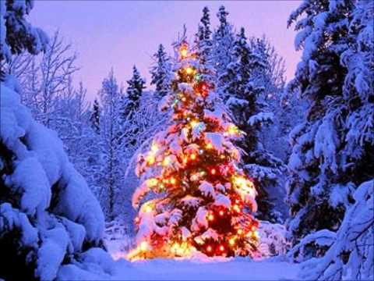

Učenici će naučiti i pjevati jedan jednostavan refren božićne pjesme uz pokrete.

Aktivnost 11: „Dar za Isusa“:
Učenici će na papir napisati ili nacrtati što žele pokloniti Isusu (npr. dobro djelo, osmijeh, molitvu).

Aktivnost 12: „Detektivi crteža“:
Učenici će ponovno pogledati sliku u udžbeniku. Vjeroučitelj govori: "Vidim nešto crveno!" Učenici moraju prstom pokazati što je to (npr. srce na boru, dječakova majica). "Vidim nešto što svijetli!" (svijeća)…. Cilj je uočiti detalje.

Aktivnost 13: „Tople rukavice“:
Rad u paru. Budući da je na slici u udžbeniku snijeg i hladno je, Isusa treba ugrijati. Učenici će u paru trljati dlanove jedan drugome dok se ne zagriju, a zatim "prenijeti toplinu" tako da dlanove stave na sliku malog Isusa u udžbeniku, simbolički ga grijući svojom ljubavlju.

Aktivnost 14: „Božićna abeceda“:
Vjeroučitelj govori jedno slovo, a učenici će pokušati smisliti pojam vezan uz Božić na to slovo. (Npr. B - Bor, I - Isus, S - Slama, Z - Zvijezda, M - Marija).

Aktivnost 15: „Čestitka svijetu“:
Učenici će stati u krug. Vjeroučitelj dodaje lopticu prvom učeniku. Učenik koji primi lopticu mora reći jednu lijepu želju za Božić (npr. Mir, Ljubav, Zdravlje, Sreća) i dobaciti lopticu drugome.

Aktivnost 16: „Ukrasimo prozor“:
Učenici će zalijepiti papirnate pahuljice ili crteže na učionički prozor.

Aktivnost 17: „Skladba srca“:
Učenici će nacrtati srce i upisati unutra koga žele razveseliti za Božić.

Aktivnost 18: „Poučna priča“:
Vjeroučitelj će pročitati poučnu priču.
Najljepši dar Isusu
Jednom davno, djeca su se pitala što pokloniti Isusu za rođendan. Jedno dijete donijelo je cvijet, drugo pjesmu, treće osmijeh. Isus se nasmiješio i rekao: „Najljepši dar je vaše srce puno ljubavi.“

Pouka: Isusu je najvažnije da ga volimo i činimo dobro.

Aktivnost 26: „Zapišimo!“: ----> BILJEŽNICA
Učenici će u bilježnicu prepisati rečenice:
Naslov:

SLAVIMO BOŽIĆ

BOŽIĆ JE ISUSOV ROĐENDAN.
NA BADNJAK KITIMO BOR I IDEMO NA POLNOĆKU.

Aktivnost 19: „Digitalni udžbenik“ Potrebna je prijava vjeroučitelja s pristupnim podatcima.
Učenici će na pametnoj ploči, ili tabletima pokušati riješiti digitalni zadatak „SLAVIMO BOŽIĆ” – uparivanje sličica.

Aktivnost 20: Mikropauza:
Vjeroučitelj je koristi po želji u bilo kojem trenutku sata kada opadne koncentracija učenika. To može biti bilo što: vic, zagonetka, pitalica, šetnja po razredu, pjesmica i sl. nevezano uz vjeronaučno gradivo. Pripaziti na pristojnost sadržaja! Ako vic sadrži neka imena učenika iz razreda npr. Ivica i Marica, promijeniti ih.

Učenici će otpjevati jednu simpatičnu pjesmicu „Kotači autobusa“; 3:48; Izvor: CoComelon Hrvatska - Dječje pjesmice za djecu; YouTube. Mogu plesati.

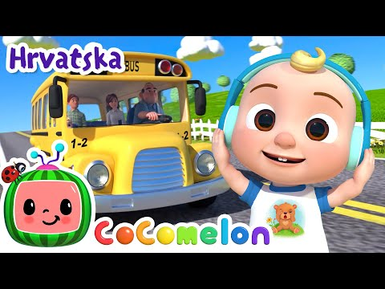

ZAVRŠNI DIO

Aktualizacija sa sintezom:
Razgovor:
- Što možemo učiniti u svojoj obitelji da Božić bude radosniji i topliji?

Zaključak:
- Čiji rođendan slavimo na Božić?
- Gdje se Isus rodio?
- Što radimo na Badnjak?
- Tko je naš Spasitelj?

Domaća zadaća:
Učenici će nacrtati kako čestitaju Božić nekom članu svoje obitelji – mogu nacrtati rukovanje, zagrljaj, ili poklon koji će dati tom članu obitelji.

Samovrednovanje:
U bilježnicu nacrtati s obzirom na razumijevanje gradiva:

🌟 Zvijezda = "Znam sve!"

🌠 Komet = "Razumijem, ali imam pitanja."

Molitveni završetak:
Učenici će poslušati pjesmu „Anđele, čuvaru mili…“; 3:36; Autor: Marinko Grubešić; Izvor: YouTube

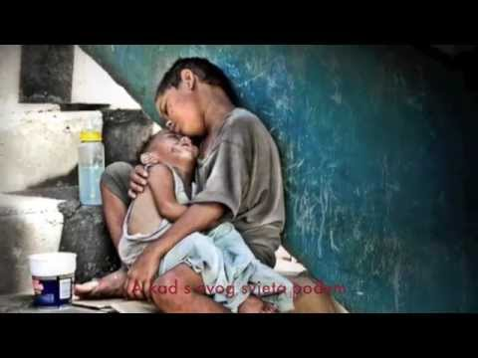

ili:

ZNAK KRIŽA

ZAJEDNIČKA MOLITVA "ZDRAVO MARIJO" KAO ZAHVALA DJEVICI MARIJI ZA NJENOG SINA ISUSA.

ZNAK KRIŽA.

